«Национальный исследовательский университет
«Высшая школа экономики»

Лицей

Исследовательская работа на тему

«Современное общественное восприятие советской мультипликации в России»

Выполнила
Сергеева Елизавета Алексеевна

Научный консультант
Надежина Алла Андреевна

Москва, 2022
Оглавление
1. ВВЕДЕНИЕ 3
2. ОСНОВНАЯ ЧАСТЬ 4
2.1 История мультипликации 4
2.2 Советская мультипликация в культуре 6
2.3 Дети и мультфильмы. Психология о советских мультфильмах 7
3. ОПРОС РОДИТЕЛЕЙ ДЕТЕЙ ДО 10 ЛЕТ 10
4. ИНТЕРВЬЮ С ПСИХОЛОГОМ 13
5. ЗАКЛЮЧЕНИЕ И ВЫВОДЫ 14
ИСТОЧНИКИ ИНФОРМАЦИИ 16

ВВЕДЕНИЕ

В настоящем исследовании рассматривается отношение современного общества к советской мультипликации на примере мультфильма «Ух ты, Говорящая рыба!» (1983). Исследование выполнялось на основе опроса родителей детей возрастом до 10 лет, а также интервью квалифицированного специалиста в области психологии. В основной части работы проводится анализ полученных данных.
Цель исследования:
Проанализировать восприятие советской мультипликации на основе мнения квалифицированных специалистов и родителей детей возраста до 10 лет о советской мультипликации и её влиянии на общество.
Задачи:
- Проанализировать структуру, выявить темы и мотивы, которые повторяются в мультфильмах из раза в раз (построение сюжета, фраз и т. п.)
- На примере мультфильма «Ух ты, Говорящая рыба!» выявить наличие или отсутствие связи стилистики и посыла мультфильма
- Ознакомиться с мнением родителей о показе советских мультфильмов детям.
- Провести интервью с психологом и узнать мнение квалифицированного специалиста по отношению к советской мультипликации.
- Структурировать и проанализировать полученные данные.
Гипотеза:
Мультфильмы советских времен становятся все менее популярны в современном обществе. Одной из основных причин для этого являются нестандартные, а иногда и способные нанести моральный ущерб детской психике стилистика и сюжет мультфильма. Сюжет советских мультфильмов зачастую оказывается сложным для понимания детской аудиторией, из-за чего ребенок не может осознать мораль и ценности, которые заложены авторами в мультфильм.

ОСНОВНАЯ ЧАСТЬ

История мультипликации

В настоящее время мультфильмы являются важный частью социализации ребенка. Самая примитивная мультипликация появилась еще в 19 веке во Франции. Она представляла собой воспроизведение на экране движущихся изображений с помощью вращающегося диска или ленты с рисунками, системы зеркал и источника света.
Анимация, она же мультипликация, в привычном для современного человека формате появляется с момента зарождения графической техники. Француз Эмиль Коль (Куртэ) стал основоположником графической мультипликации, в 1908 году он показал свой первый мультфильм «Фантасма-гория, или Кошмар фантоша». Это первый мультфильм, имеющий законченный сюжет и героя, наделенного личностными качествами.
Примерно в это же время начинается история мультипликации на территории современной Российской Федерации. В начале 20 века появляются кукольные театры для детей. Развитие мультипликации во многом связано с именем Владислава Александровича Старевича, который в 1912 году поразил зрителей своими мультфильмами, в которых в качестве актёров использовались препарированные жуки. Одна из таких картин – «Прекрасная Люканида, или Война усачей с рогачами», выпущенная компанией Александра Ханжонкова, – стала первым мультфильмом в технике объёмной анимации. Фильм был положительно принят отечественными и зарубежными зрителями. Самым знаменитым творением Старевича стал первый в истории кино полнометражный кукольный анимационный фильм «Рейнеке-лис», который был полностью отснят во время эмиграции Старевича в Германии и получил финансирование от правительства Третьего Рейха, за счет чего не был выпущен в прокат во многих странах. Творчество Старевича было высоко оценено иностранными режиссерами: в 1924 году он получил Золотую медаль Розенфельда на конкурсе в Америке за фильм «Голос соловья» и был приглашен работать в Голливуд, но отказался.
С образованием СССР мультипликация становится орудием пропаганды и агитации населения в различных сферах. На студии «Культкино» коллектив художников за два года выпустил целый ряд сатирических и рекламных картин, высмеивавших буржуазию, церковь и Запад: «История одного разочарования», «Германские дела и делишки» и «Случай в Токио» (режиссёр и художник-постановщик Александр Бушкин), «Советские игрушки» и «Юморески» (режиссёр Дзига Вертов) и другие.
В 30-е года XX века в США компания Уолта Диснея имела ошеломительный успех, выиграв премию «Оскар» в номинации «Лучший анимационный короткометражный фильм» с мультфильмом «Цветы и деревья». Реакцией стало образование по приказу И. В. Сталина «Союздетмультфильма», как точной копии студии «Дисней». Советская мультипликация утратила свою самобытность, но значительно прогрессировала в техническом плане. Уже после Великой Отечественной войны в рамках борьбы с космополитизмом «североамериканский империалист Дисней» был скинут с «парохода советской мультипликации». Госзаказ диктовал художникам следовать принципам реалистичности и народности, появляются мультфильмы на русские народные и сказочные сюжеты: «Аленький цветочек» (1952 год), «Снегурочка» (1952), «Двенадцать месяцев» (1972).
Стремительный рост телевизионной сети в 1950—1960-е годы привёл к появлению телевизионной кинематографии, а затем и мультипликации. В 1967 году был введён в строй Аппаратно-студийный комплекс в Останкино с собственной мультипликационной мастерской.

2.2 Советская мультипликация в культуре
Культуролог В. П. Васильева считает, что мультфильмы активно стали развиваться в период "оттепели" в конце 1950-х – начале 1960-х годов, когда они стали частью культурной политики СССР. Мультипликация стала выполнять идеологическую функцию, говорить о проблемах, волнующих современное ей общество. Выходили сатирические мультфильмы для взрослых, картины на темы бюрократизма, бытового хамства, модернизации народного хозяйства, а также работы о революции и гражданской войне, целью которых было создание у детской и юношеской аудитории мифологизированного, героико-романтического образа Октябрьской революции и Гражданской войны.
По мнению Васильевой, "с конца 1950-х гг. роль советской мультипликации начинает меняться: из детского назидательно-развлекательного искусства она превращается в одно из эффективных средств идеологического воспитания зрительской аудитории разных возрастных групп".
По мнению А. Ф. Бухуриной, автора книги для родителей и педагогов, мультфильмы — одно из самых эффективных средств воспитания детей дошкольного и младшего возраста, поскольку они являются наиболее близким и понятным ребенку видом искусства, в доступной форме знакомят его с миром, демонстрируют ценности и модели поведения. Одной из важнейших ценностей советской мультипликации были образы традиционной семьи. В мультфильмах 70-х и 80-х годов описывают образы многодетных семей («Осьминожки», 1976) и крепкой семьи, основанной на любви, на контрасте с политическим и финансовым расчетом («Летучий корабль», 1979), а также важность взаимопомощи различных поколений в семье («Детство Ратибора», 1973) и абсолютную ценность родителей для детей («Мама для мамонтенка», 1981).
Современные семейные традиции во многом отличаются от советских, что сказывается на существенном различии в ценностях, транслируемых через мультфильмы и телевидение в СССР и в наши дни.

2.3 Дети и мультфильмы. Психология о советских мультфильмах
Телевидение и мультфильмы являются одним из влиятельнейших институтов социализации человека. С развитием современных технологий доступ ребенка к телевидению и интернет-контенту стал значительно проще. Согласно статистике, в настоящее время дети в возрасте от 2 до 5 лет тратят 32 часа в неделю на просмотр мультфильмов. Сознание человека является наиболее восприимчивым именно в детском возрасте, что делает ребенка уязвимым перед искаженной реальностью мультфильма.
Некоторые ученые считают, что дети под влиянием кинопродукции перенимают негативные качества, хуже воспринимая позитивные человеческие чувства. Враждебность, транслируемая по телевидению, провоцирует детскую агрессию по отношению к окружающим, например к сверстникам, взрослым и неодушевленным предметам. Существует гипотеза, что после просмотра контента с жестокостью и насилием, такое поведение становится для ребенка социально приемлемым, так как для детей достаточно сложно разделять действительность и виртуальную реальность. В результате у них формируется стиль мышления, склонный к жестокости. Поток СМИ имеет большую силу внушения, зачастую даже взрослые, чье сознание уже сформировано, оказываются под воздействием манипуляций. У детей в раннем возрасте складываются определенные стереотипы об устройстве общества, поэтому важно, чтобы транслируемый контент не искажал реальность.
Благодаря ярким картинкам и реалистичности изображений ребенок быстро погружается в сюжет мультфильма, из-за этого мрачная картинка, пугающие персонажи побуждают фантазию ребенка и ему может казаться, что злодей придет за ним. Ребенок может стать тревожным и боязливым.
Для психологов советские мультфильмы зачастую являются источником ложных ценностей, устаревших и не соответствующих современным, которые пытаются взрастить идеального гражданина коммунистического общества.
Практикующий психолог Вита Малыгина также поддерживает мнение большинства о том, что советские мультфильмы декларируют устаревшие ценности: «Правда, есть советские мультфильмы, в которых транслируются устаревшие и вредные вещи. Например, в мультфильме «Песенка мышонка» главного героя, талантливого мышонка-музыканта, обижают, обесценивают и высмеивают бобры-строители, заявляя, что петь и плясать может каждый и ничего особенно ценного в этом нет. Мышонок сначала обижается, а потом перевоспитывается, учится делать настоящую работу (класть кирпичи) и уже после этого получает разрешение петь песенки».
Во многих мультфильмах психологи выделяют неоднозначность поведения персонажей, выводы по поведению которых ребенку тяжело сделать самому. «Важно, чтобы родители смотрели такие мультфильмы вместе с детьми, объясняли и комментировали что-то по ходу сюжета или после просмотра, задавали вопросы ребенку, высказывали свое мнение об увиденном. Ведь воспитывает ребенка не мультфильм, а родитель, и мультфильмы могут стать лишь помощниками в этом процессе». – считает гештальт-терапевт Елена Митрофанова.

ОПРОС РОДИТЕЛЕЙ ДЕТЕЙ ДО 10 ЛЕТ

В ходе исследования был проведен опрос (см Приложение 1), в котором были опрошены 48 родителей детей разного возраста от 0 до 10 лет из разных городов. Каждый из них ответил на 4 общих вопроса и 2 вопроса, связанных с конкретным мультфильмом. Участники отвечали на следующие вопросы:
- Сколько лет вашему ребенку?
- Смотрели ли вы в своём детстве советские мультфильмы?
- Нравились ли они вам?
- Рекомендуете ли вы советские мультфильмы к просмотру ВАШЕМУ РЕБЕНКУ включаете их, советуете, ругаете, если (не) смотрит их)?
- Мультфильм «Ух ты, Говорящая рыба». А этот мультфильм вы бы порекомендовали своему ребенку?
- Почему? Аргументируйте свой ответ.

Примером советской мультипликации был выбран мультфильм «Ух ты Говорящая рыба!» (1983), по мотивам сказки Ованеса Туманяна «Говорящая рыба», который в детстве смотрели 90% опрошенных. Сюжет чем-то напоминает сказку о золотой рыбке. Старик на рыбалке вылавливает говорящую рыбу, которая просит его отпустить ее на волю, утверждая: «Делай добро и бросай его в воду. Оно не пропадёт — добром к тебе вернётся». Старик не верит в то, что рыба может ему когда-нибудь пригодится, но все равно отпускает ее. Вернувшись на берег, старик с грустью осознает, что есть ему нечего и вскрикивает «Эх!». Неожиданно из-под земли появляется чудовище по имени «Эх», откликнувшееся на крик старика, и сказал: «Ээх — это я. Великий, могучий, добрый волшебник. Говори, чего пожелаешь. Всё сделаю, всё могу!». Старик, вспомнивший о том, что они с женой голодают, попросил у чудовища волшебный столик, на котором всегда много еды. Старик поблагодарил Эха и отправился домой. Но дома из столика послышался голос Эха, который предупреждал старика о том, что ночью Эх придет к нему в дом и будет задать вопросы и если ответят, то столик останется у них, если нет, то «пенять им на себя». Вечером к старику и его жене приходит юноша и остается до прихода Доброго Эха. Добрый Эх начинает задавать вопросы, а юноша дает ему запутанные и сложные ответы, из-за чего Эх начинает сходить ума и исчезает в космосе. Старик с удивлением спрашивает юношу, кто он, на что тот ему отвечает: «Делай добро и бросай его в воду» и прыгает рыбой в море.
Графика данного мультфильма является ярким примером нестандартной для детского контента рисовки, но в то же время распространенной в СССР. В сюжете присутствует синтез сатиры и сарказма, сложных для понимания детей элементов, и довольно «детской» морали: «Делай добро, и добро вернется».

В опросе принимали участие родители детей до 10 лет, так как важнейшим фактором опроса является влияние родителей на контент, просматриваемый ребёнком. У детей старше 10 лет зачастую есть свой личный смартфон или иной девайс, позволяющий ему без контроля взрослых выбирать мультфильмы и фильмы к просмотру по собственному желанию.
По результатам первого вопроса выяснилось, что у 50% опрошенных есть дети возрастом от 6 до 10. лет, у 30% – дети от 3 до 6, а у оставшихся – от 0 до 3 лет. Все из опрошенных в своём детстве смотрели мультфильмы и 98% они нравились, 2% опрошенных указали, что не помнят, нравились ли они им. 38 человек, 79,2% участвующих, рекомендуют советские мультфильмы своим детям, 18.8% ответили, что их ребенок сам выбирает, что смотреть. В основном это родители, чьи дети старше 3-х лет, и всего 1 человек – 2,1% – не рекомендует советские мультфильмы своим детям. Таким образом, можно утверждать, что множество современных родителей, которые с удовольствием смотрели советские мультфильмы в детстве, рекомендуют их своим детям.
Далее родителям был представлен мультфильм «Ух ты, говорящая рыба». 62,5% опрошенных ответили, что они бы порекомендовали этот мультфильм своим детям к просмотру, 18,8% – не порекомендовали, столько же (18,8%) готовы показать его детям, только когда они вырастут.
30 родителей, которые предпочли показать этот мультфильм детям, привели следующие аргументы: (см. подробнее в Приложении 2):
- «Яркий, красочный, развивает воображение, история совсем сказочная и с моралью, что выгодно отличает фильм от современных мультфильмов»;
- «Я за любые мультики»;
- «Очень поучительный»;
- «Ребенок в 9 лет достаточно умный, чтобы понять. А если не понимает – просить взрослых объяснить»;
- «Советские лучше некоторых современных»;
- «В мультике преподносятся вечные ценности взаимопомощи он учит добру».

Те, кто высказались «против», отмечали наличие страшных персонажей в мультфильме, пугающую и темную графику, а также сложный и неоднозначный смысл. Многие родители указали на то, что мультфильм не соответствует возрастной категории, мультик «не для детей» и поэтому его лучше показать детям, когда они вырастут.
На основе результатов опроса можно сделать вывод, что почти все родители в детстве с удовольствием смотрели советские мультфильмы, что могло стать причиной того, что в настоящее время они положительно относятся к советской мультипликации и рекомендуют ее к просмотру своим детям, так как считают их добрыми и поучительными, а ценности, транслируемые в них актуальными и по сей день.

ИНТЕРВЬЮ С ПСИХОЛОГОМ

В исследовании также приняла участие практикующий детский психолог Маргарита Агасарян, выпускница аспирантуры факультета психологии МГУ им. Ломоносова, с 2015 года работает в Психологическом центре «Квартет».
Интервью с Маргаритой проходило онлайн с помощью на платформы Zoom, в ходе которого специалист ответила на вопросы, связанные с советской мультипликацией, ее влиянием на психику ребенка, а также поделилась своим профессиональным мнением о том, стоит ли детям больше смотреть современные мультфильмы вместо советских.
По мнению Маргариты, мультфильмы являются такой же неотъемлемой частью жизни ребенка, как и игры со сверстниками, но очень важно, с какой целью и как долго он их смотрит. Важно, чтобы родители смотрели мультфильмы вместе с детьми и интересовались тем, какие эмоции испытывает ребенок. Все ощущения от просмотра являются очень субъективными, поэтому тяжело оценить, насколько страшными могут быть персонажи и графика в советских мультфильмах. С другой стороны, Маргарита замечает, что даже такой опыт, может чему-то научить, например, вызывать у ребенка на интуитивном уровне ассоциации, что если он сделает также, то его может ждать что-то страшное. Ценности, транслируемые в советских мультфильмах, Маргарита считает актуальными и по сей день, так как в основном они затрагивают тему дружбы, любви и принятия.
Говоря о мультфильме «Ух ты, Говорящая рыба!», психолог признает, что он переполнен смыслами и некоторые персонажи и вправду выглядят устрашающе, хотя и соответствует возрастной категории 6+. В то же время мультфильм предоставляет прекрасную возможность для родителей провести время с детьми и пообщаться с ними, что по мнению Маргариты, являются одним из основных достоинств мультфильмов как современных, так и советских.

ЗАКЛЮЧЕНИЕ И ВЫВОДЫ

По результатам исследования можно утверждать, что несмотря на распространённое мнение культурологов о том, что советские мультфильмы транслировали ценности современного им общества, которые частично устарели для нашего времени, родители XXI века положительно относятся к советской мультипликации. Каждый из опрошенных родителей смотрел мультфильмы от «Союзмультфильма» в детстве и многие передают эту традицию и своим детям. На примере конкретного мультфильма некоторые родители отметили, что они не могут порекомендовать этот мультфильм своим детям, благодаря чему получилось выявить причины, которые могут оттолкнуть зрителей от просмотра: устрашающая, неэстетичная, тёмная рисовка и графика, и замысловатость сюжета, не соответствующая возрастной категории. Более того, мнение квалифицированного специалиста совпало с мнением родителей. Привлечённый психолог Маргариты Агасарян также положительно отозвалась о советской мультипликации, назвав такие ее популярные ценности как дружба, доброта и принятие универсальными для всех времен.
Важно отметить то, что многие психологи, в том числе и Маргарита Агасарян, отмечают важность участия родителя в просмотре мультфильмов с детьми, выделяя этот процесс как важный этап социализации ребёнка. Во время него родители могут поделиться своим опытом и помочь ребёнку разобраться со своими чувствами и ощущениями, которые он испытывает при просмотре, а также объяснить сложные и неоднозначные сюжетные линии.
Таким образом, гипотеза, выдвинутая в начале исследования о том, что советские мультфильмы становятся менее популярными в современном обществе, частично не оправдалась, так как современные мультфильмы остаются довольно популярными: около 80% родителей рекомендуют их к просмотру. Но, с другой стороны, причины, которые были выделены в гипотезе, влияющие на снижение популярности советской мультипликации, такие как сложный для понимания детской аудиторией сюжет, а также нестандартная стилистика и графика, оказались верными. Родители, которые были не готовы показать мультфильм своим детям, отмечали именно эстетически непривлекательную графику и неоднозначный сюжет.
Важно отметить, что несмотря на результаты опроса, гипотеза о снижении популярности советских мультфильмов частично верна: на данный момент на российском телевидении существуют разнообразные мультфильмы, и для родителей выбор стал намного шире. Множество зарубежных и современных картин сильно сказалось на интересе зрителя в советских мультфильмах.

ИСТОЧНИКИ ИНФОРМАЦИИ
- Khaled Habib, Tarek Soliman. Cartoons’ Effect in Changing Children Mental Response and Behavior // Open Journal of Social Sciences. 2015. p 248-264.
- Алешкин Н. И., Щукина И. А. Влияние мультипликационных фильмов агрессивного содержания на поведение детей дошкольного возраста // Сибирский психологический журнал. 2002. С. 56–61.
- Анимационное кино // БОЛЬШАЯ РОССИЙСКАЯ ЭНЦИКЛОПЕДИЯ [Электронный ресурс]. Режим доступа: https://bigenc.ru/theatre_and_cinema/text/4226108 (дата обращения 10.04.2022)
- Бурухина А.Ф. Внимание! Мультфильм! Книга для родителей и педагогов: методика использования мультфильмов для воспитания и обучения детей дошкольного возраста. Челябинск: Челябинский дом печати, 2011. С. 3–4.
- Вано. И. Рисованный фильм. М.: Госкиноиздат, 1950. С. 84.
- Васильева В. П. «Оттепель» на «Союзмультфильме»: расширение тематического репертуара студии и роль анимации в идеологическом воспитании советского человека после XX съезда КПСС // Вестн. НГУ. 2017. Т. 16, № 8. С. 104–113.
- Влияние мультфильмов на психическое развитие детей. [Электронный ресурс]. Режим доступа: https://whatisgood.ru/tv/cartoons/vliyaniemultfilmov-na-psixicheskoe-razvitie-detej/ (дата обращения: 10.04.2022).
- Воспитывает не мультфильм-а родитель // РИА Новости [Электронный ресурс]. Режим доступа: https://pavlovsk.riavrn.ru/news/-vospityvaet-ne-multfilm-a-roditel-voronezhskiy-psikholog-obyasnila-6-mifov-o-multikakh/ (дата обращения 15.04.2022).
- Как зарождалась советская мультипликация // История.РФ. [Электронный ресурс]. Режим доступа: https://histrf.ru/read/articles/kak-zarozhdalas-sovietskaia-multiplikatsiia (дата обращения 15.03.2022).
- Мещеряков А., Остаркова И. Наши мультфильмы. Интеррос, 2006.
- Немова О. А. Бурухина А.Ф. Мультипликационные фильмы как средство формирования семейных духовно-нравственных ценностей // ВЕСТН. МОСК. УН-ТА., 2014. С. 152–173.
- «Эти мультики — странные и порой жестокие». Нужны ли современным детям советские мультфильмы? // МЕЛ [Электронный ресурс]. Режим доступа: https://mel.fm/vazhny_razgovor/4982015-unkind_soviet_cartoons (дата обращения 15.04.2022).

ПРИЛОЖЕНИЕ 1
Результаты опроса

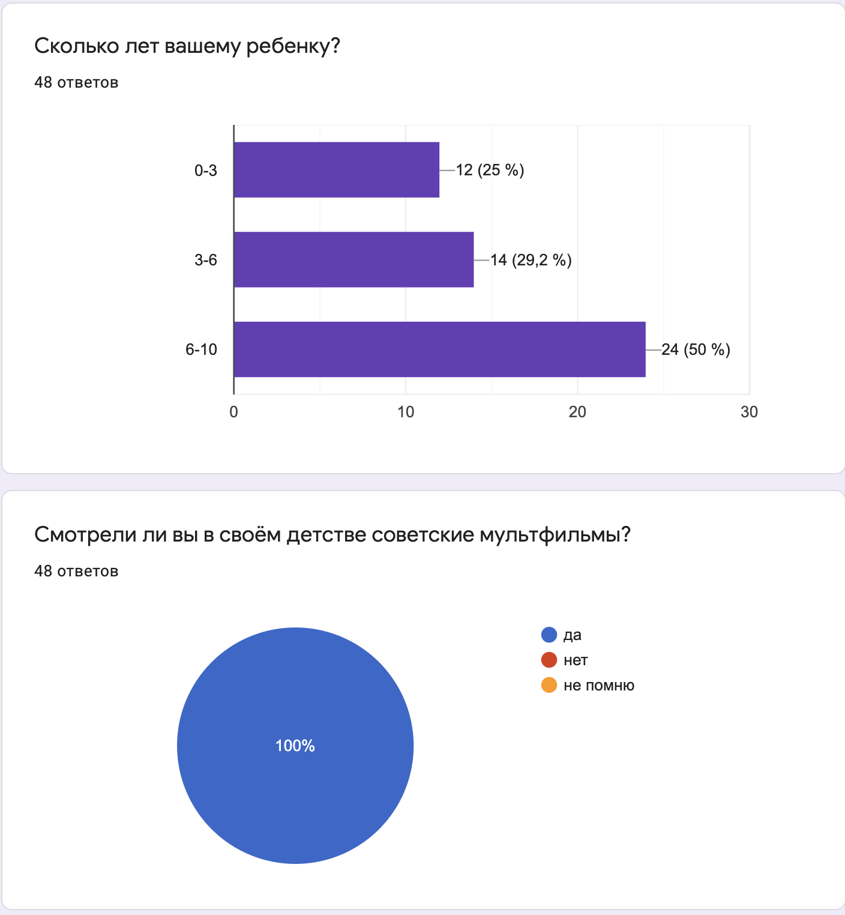
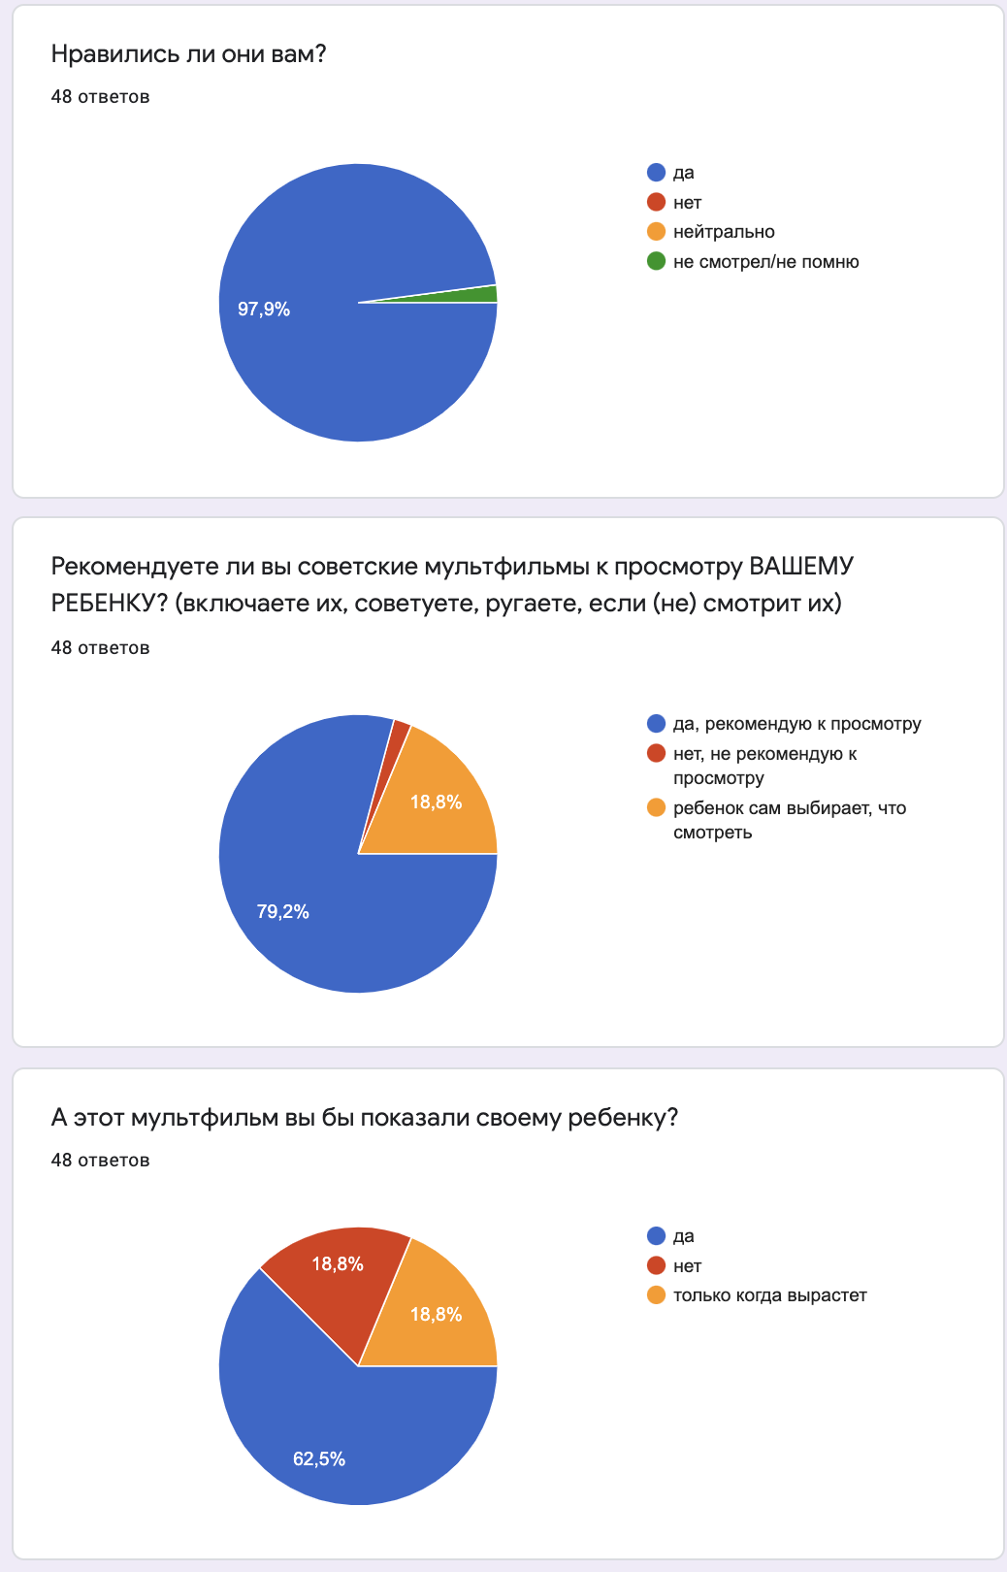
ПРИЛОЖЕНИЕ 2

Ответы на вопрос: «Почему вы бы (не) порекомендовали мультфильм «Ух ты, Говорящая рыба!» своим детям?»

В 3 года он сложен для понимания
Советская мультипликация кажется более «мягкой» в детстве, но с высоты своего возраста сейчас, присмотрев этот мультик, могу заметить, что он выглядит пугающе. Очень резкая музыка, темная картинка, озвучка громкая. Мне кажется, что современные мультфильмы более «детские» из-за цензур, накладываемые на фильмы 0-6+. Поэтому я бы включила своему ребёнку что-то более новое.
Замечательный мультфильм! Сказка о чудесах и доброте в фантастической анимации.
«Делай добро и бросай его в воду! Оно не пропадет, добром вернется!»
Слишком темные краски. Слишком неестественные и страшные персонажи. Ценность смыслов не перекрывает минусы его отрисовки.
Для общего развития
Потому что сама в детстве смотрела и ничего не понимала
В мультике преподносятся вечные ценности взаимопомощи. Он учит добру.
Этот мультфильм учит делать добро.
Он учит быть добрым и поступать по совести.
Графика страшная
Мульт бомба-пушка! Чудное было всегда :) и интересно. Ничего плохого не вижу, а вот показать новое старое интересное видение — это круто! Мир видеть надо разным! А ещё там песня огонь!
Необычная мультипликация
Страшно нарисовано
Мы общаемся цитатами из мультика, надо знать первоисточник) ну, и он просто классный
Хорошая анимация, прекрасный текст, наличие морали
Мультик хороший)
Мультфильм со смыслом
Советские лучше не которых современных
Бред сумасшедшего
Замечательный мультфильм
Ребенок в 9 лет достаточно умный, чтобы понимать. А если не понимает - просить взрослых объяснить.
Эстетически не привлекает такой мультфильм
Искренние, добрые
Яркий, красочный, развивает воображение, история совсем сказочная и с моралью, что выгодно отличает фильм от современных мультсериалов.
Очень мудреный для детей до 12 лет
Неоднозначный мультик
В разном возрасте своё восприятие этого м/ф. Но он не несёт негатива. Он заставляет думать
Очень поучительный.
Меня в детстве пугали эти чудища
Не соответствует возрастной категории
Прекрасный мультфильм, который показывает, что ораторское искусство очень полезно. А также можно разобрать с ребенком такие понятия как сарказм и аллегория
Ну это та же золотая рыбка, только помогла она в беде, а не желания бабушки исполняла) Да, старые мультфильмы страдают так сказать качеством графики(анимации), но смысла в них больше чем в современных полуторачасовых.
Хороший мультик, отличная песня
Слишком маленький для такого мультфильма
да, но надо чтобы стал чуть старше, так как сейчас есть риск, что может испугаться
Мультфильм где-то страшный, но он про смекалку, про справедливость, про доброту и благодарность!
Оч страшный
Муть
Пока рано, да и он странный какой-то
Не поймет смысл
Один из любимых мультов моего мужа, отца ребёнка; он ребёнку этот мульт уже показал. Я бы, конечно, не вспомнила про него, а если и вспомнила, то вряд ли бы показала (не в моем вкусе), но дело уже сделано
Очень образный и мудрый фильм, как и все работы Роберта Саакянца! Запомнился с детства каждый, пересматриваю с удовольствием и улыбкой!
Не для детей
Я за любые мультики

ПРИЛОЖЕНИЕ 3

Транскрипт интервью с психологом Маргаритой Агасарян.
В: Очевидный факт, что дети в современном обществе смотрят мультфильмы намного больше, чем раньше. Считаете ли Вы, что детям стоит смотреть мультфильмы или лучше заменить их другими активностями (живым общением, книгами, играми со сверстниками и т. д.)?
О: Думаю, важно искать баланс, всего должно быть в меру. Во-первых, это важно учитывать, чтобы не перегрузить ребенка, а во-вторых, если представить ситуацию, где мы каждый день делаем одно и тоже в течение долгого времени, то рано или поздно просто перестанем получать от этого удовольствие. Сами по себе мультфильмы вреда не несут, однако важно учитывать контекст: какие мультфильмы смотрит ребенок, по сколько минут/часов в день, при каких условиях ему их включают (чтобы просто занять его чем-то или чтобы провести время вместе с семьей за просмотром и т.д.). Живое общение, книги, игры, просмотр мультфильмов – это замечательно, не думаю, что стоит заменять одно другим, для каждого занятия можно выбрать свое время.
В: А советские мультфильмы? Поддерживаете ли вы те ценности, которые в них транслируются? Не считаете ли вы их идеи устаревшими, а графику устрашающей?
О: Сложно объединять все советские мультфильмы в одно целое, так как каждый из них может транслировать разное. Я отношусь к кино и мультфильмам как к искусству, культурному наследию, а воспринимаем мы разное искусство по-разному, то есть субъективно. Ценности и смыслы, которые транслируются в каждом мультфильме, в том числе и советских, могут восприниматься ребенком по-разному, в зависимости от того, какие ценности выносятся на первый план в его семье, что именно поощряется и т.д. Здорово, когда родитель не просто включает ребенку мультфильм, чтобы заняться своими делами, а обсуждает, что ребенок увидел, что ему понравилось/не понравилось, какие чувства он испытывал при просмотре. Поэтому является ли графика или образы в советских мультфильмах устрашающими тоже будет зависеть от конкретного ребенка. В целом, советские мультфильмы могут научить ребенка сталкиваться с приятными и не приятными событиями, добром и злом, как и русские народные сказки, например. В течение жизни ребенка будут присутствовать разные ситуации: когда он будет чем-то недоволен, расстроен, когда он будет рад или встретится с неопределенностью, и это абсолютно нормально и естественно, поэтому испытывать, например, подобные чувства при просмотре мультфильма тоже приемлемо, это учит лучше понимать свои чувства. Вряд ли идеи помощи другому, принятии, любви, морали станут когда-либо устаревшими, но они могут модифицироваться в каждую конкретную эпоху.
В: Мультфильм «Ух ты, Говорящая рыба». Какое по вашему мнению на нем должно быть возрастное ограничение? Почему да/нет, его можно показывать детям возраста до 10 лет?
О: Зависит от того, какие критерии мы учитываем для того, чтобы выставить эти ограничения. С 1 сентября 2012 года, после вступления в силу федерального закона «О защите детей от информации, причиняющей вред их здоровью и развитию» в России введена возрастная классификация информационной продукции, туда же входят и мультфильмы. Возрастные ограничения данного мультфильма 6+, я с этим соглашусь. В мультфильме «Ух ты, Говорящая рыба» присутствует большое количество разных образов и смыслов. Если ребенок посмотрит его самостоятельно, то (в среднем) вряд ли с ним может случиться что-то плохое или нанести ему травму (опять же, надо учитывать личностные особенности каждого ребенка, в среднем не должно, но исключения есть всегда). Будет полезно, если родитель посмотрит данный мультфильм вместе с ребенком, они вместе подумают над этими смыслами. Я вижу в этом мультфильме в первую очередь следующий посыл: «Если ты поможешь кому-то, то эта помощь к тебе вернется», чем-то напоминает сказку «О рыбаке и рыбке». В целом смысл доброжелательный. Монстр из мультфильма для кого-то может выглядеть немного устрашающе, но, я так понимаю, он и должен так выглядеть, чтобы вызвать определенные чувства. Чтобы даже на интуитивном уровне дети могли понять кто им нравится, а кто нет, чтобы, встретившись с подобными чувствами в жизни, они могли подумать о причине этих чувств, о том, что, возможно, происходит что-то «нехорошее».
В: Подытоживая, вы бы, как психолог, порекомендовали современному ребёнку советские мультфильмы к просмотру, или же лучше включать современные?
О: Я не считаю, что можно однозначно решить какие из мультфильмов советские или современные будут лучше. Если родитель хочет научить ребенка чему-то хорошему, а также приятно провести время вместе, можно показывать ребенку и современные, и советские мультфильмы. Они могут быть нарисованы по-разному, но если в них транслируются важные смыслы, о которых можно подумать вместе, то это только укрепит связь и понимание между родителями и детьми.

Большая Российская Энциклопедия. Анимационное кино [Электронный ресурс] URL: https://bigenc.ru/theatre_and_cinema/text/4226108
Арсений Мещеряков, Ирина Остаркова; Наши мультфильмы; Интеррос. 2006
История.РФ. Как зарождалась советская мультипликация [Электронный ресурс] URL: https://histrf.ru/read/articles/kak-zarozhdalas-sovietskaia-multiplikatsiia
История.РФ. Как зарождалась советская мультипликация [Электронный ресурс] URL: https://histrf.ru/read/articles/kak-zarozhdalas-sovietskaia-multiplikatsiia
Васильева В. П. «Оттепель» на «Союзмультфильме»: расширение тематического репертуара студии и роль анимации в идеологическом воспитании советского человека после XX съезда КПСС // Вестн. НГУ. Серия: История, филология. 2017. Т. 16, № 8: История. С. 108-110
Васильева В. П. «Оттепель» на «Союзмультфильме»: расширение тематического репертуара студии и роль анимации в идеологическом воспитании советского человека после XX съезда КПСС // Вестн. НГУ. Серия: История, филология. 2017. Т. 16, № 8: История. С. 104–113
Бурухина А.Ф. Внимание! Мультфильм! Книга для родителей и педагогов: методика использования мультфильмов для воспитания и обучения детей дошкольного возраста. Челябинск, 2011. С. 3–4
О.А. Немова А.Ф., Бурухина. Мультипликационные фильмы как средство формирования семейных духовно-нравственных ценностей// Социология и политология.-М.-2014
Khaled Habib, Tarek Soliman; Open Journal of Social Sciences, 2015, 3, p 248-264
Алешкин Н. И., Щукина И. А. Влияние мультипликационных фильмов агрессивного содержания на поведение детей дошкольного возраста / Н. И. Алешкин, И. А. Щукина // Генетическая психология. – СПБ. – 2002. – №16-17. – С. 56–61
Влияние мультфильмов на психическое развитие детей [Электронный ресурс] URL: https://whatisgood.ru/tv/cartoons/vliyaniemultfilmov-na-psixicheskoe-razvitie-detej/ (дата обращения: 10.04.21)
МЕЛ. «Эти мультики — странные и порой жестокие». Нужны ли современным детям советские мультфильмы? [Электронный ресурс] URL: https://mel.fm/vazhny_razgovor/4982015-unkind_soviet_cartoons
Воспитывает не мультфильм-а родитель [Электронный ресурс] URL: https://pavlovsk.riavrn.ru/news/-vospityvaet-ne-multfilm-a-roditel-voronezhskiy-psikholog-obyasnila-6-mifov-o-multikakh/

